sig1.c, sig2.c, mysleep.c, sig_thread.c , cancel.c 컴파일
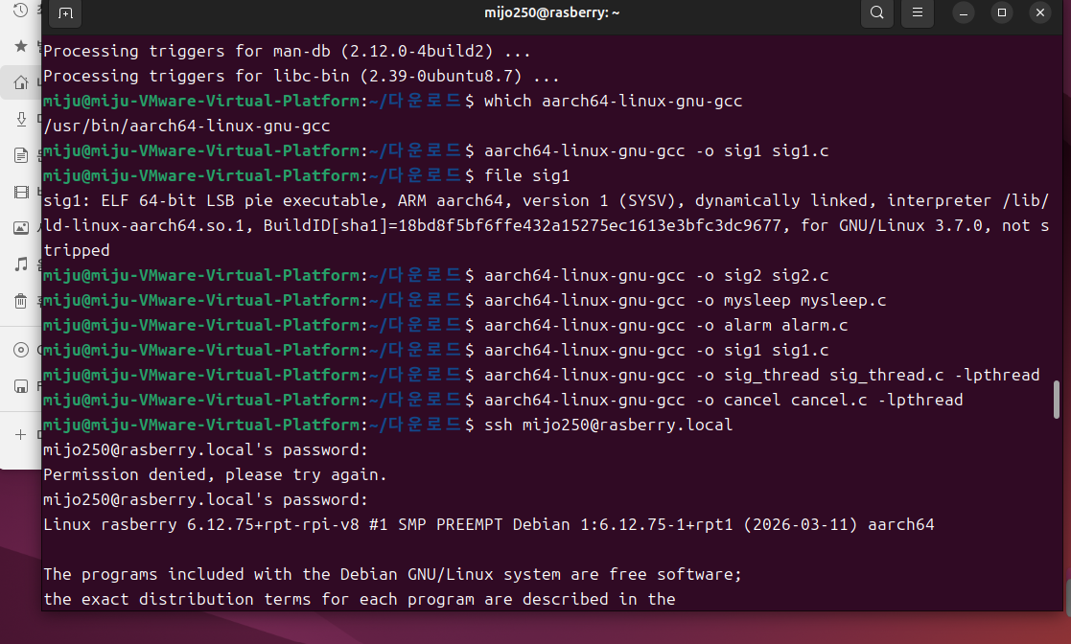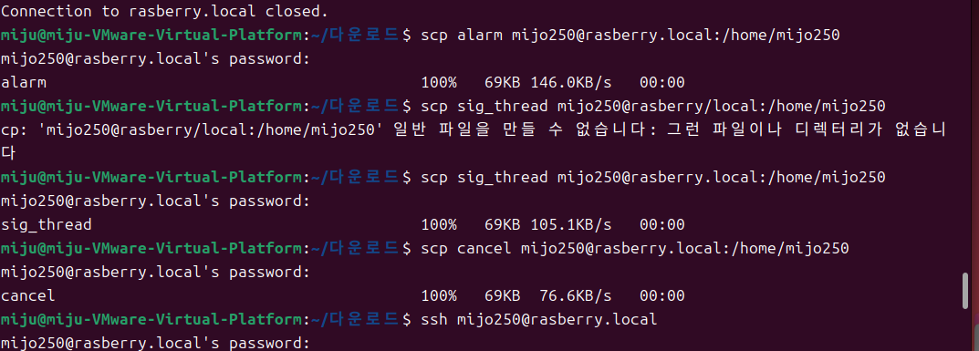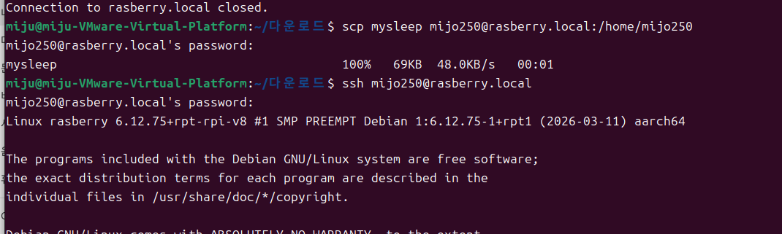
우분투에서 라즈베리파이로 전송. (64비트)

64비트로 잘 전송된 것을 확인. 